1. Дополните соответствующее отрицание. Предложения переведите
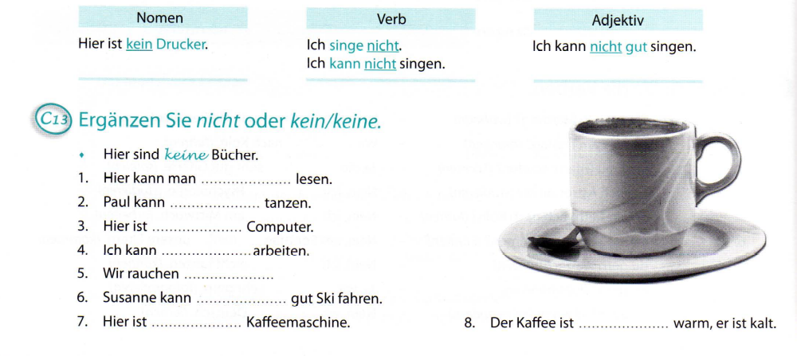

2. Дайте положительный или отрицательный ответ
Образец: MUSTER: — Haben Sie Feuer?  — Nein, ich habe kein Feuer. | — Kennst du unseren neuen Lehrer?  — Nein, ich kenne ihn nicht.  - Ja, ich kenne den neuen Lehrer.  -
- Haben Sie Euro?
- Tragen Sie Sportschuhe?
- Haben Sie Kleingeld?
- Malen Sie?
- Lesen Sie Krimis?
- Habt ihr Kinder?
- Trinken Sie Bier?
- Könnt ihr kommen?
- Haben Sie einen Mann?
- Rauchen Sie?
- Haben Sie einen Regenschirm?
- Tragen Sie einen Ring?
- Bist du krank?
- Möchten Sie tanzen?
- Hast du dich geschminkt?
- Haben Sie einen Führerschein?

